## 一、cuda驱动安装

### **1.1驱动文件下载**

网址：https://www.nvidia.cn/drivers/lookup/

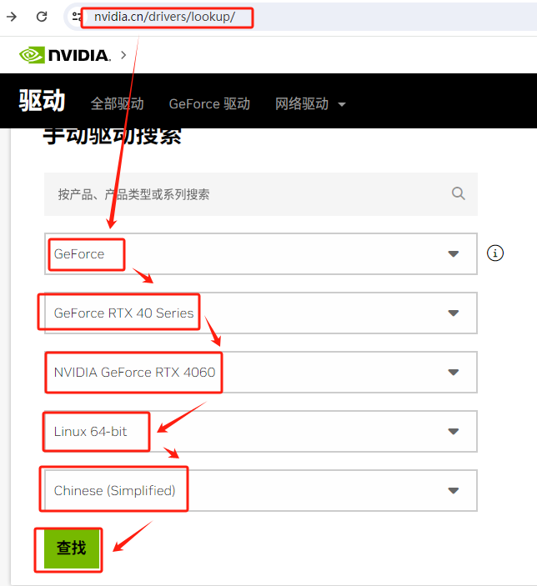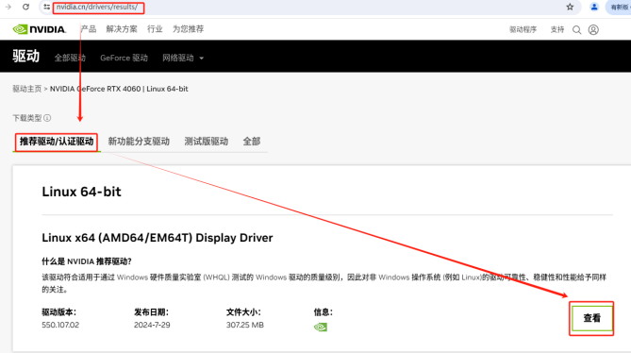

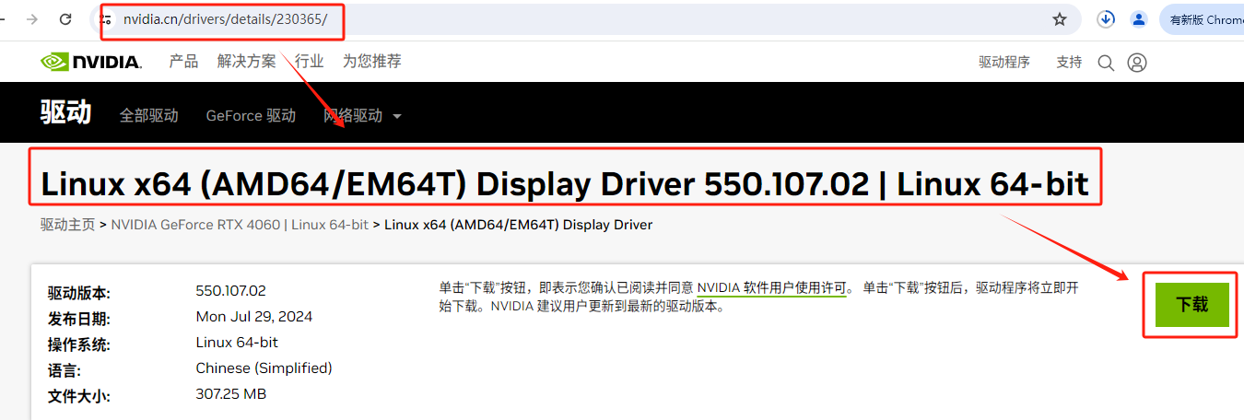

**注意：**下载的驱动文件要存放在英文路径下！！！

### 1.2 更新软件和安装必要软件、依赖

**第一步**：sudo apt-get update

**第二步**：sudo apt-get install g++

**第三步**：sudo apt-get install gcc

**第四步**：sudo apt-get install make

### 1.3 禁用默认驱动

**说明：在安装NVIDIA驱动以前需要禁止系统自带显卡驱动nouveau。**

**第一步**：在终端输入命令打开blacklist.conf文件。

sudo gedit /etc/modprobe.d/blacklist.conf

**第二步**：在打开的文件末尾输入并保存：

blacklist nouveau

options nouveau modeset=0

**第三步**：更新一下系统的initramfs镜像文件，在终端中输入

sudo update-initramfs -u

**第四步**：完成以上步骤后，重启电脑。然后在终端中输入

lsmod | grep nouveau

**第五步**：查看

如果没有输出的话就说明禁用了nouveau。

### 1.4 关闭Secure boot

**第一步**：重启计算机，并在启动过程中按下进入BIOS的快捷键，如F2、Del等。

**第二步**：在BIOS设置界面中，找到“Security”或“Boot”选项卡。

**第三步**：在“Security”或“Boot”选项卡下，找到“Secure Boot”选项。

**第四步**：选择“Secure Boot”选项，并按下回车键。

**第五步**：选择“Disabled”选项，并按下回车键。这将关闭Secure Boot功能。

**第六步**：保存更改并退出BIOS设置界面。通常可以通过按下F10键来保存更改并退出BIOS设置界面。

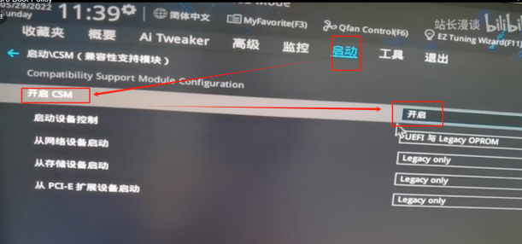

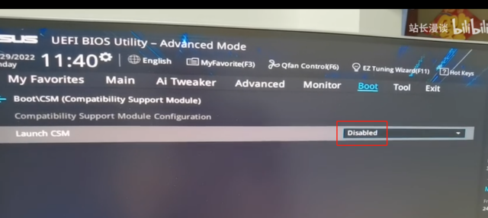

### 1.5 更新gcc和g++编译器

**说明：**

一开始安装的gcc和g++对应的版本是11，导致在编译内核驱动时报错，需升级到版本为12。

**第一步**：

sudo apt update

sudo apt install gcc-12 g++-12

**第二步**：把现有的2个版本添加到 update-alternatives 组



**第三步**：

sudo update-alternatives --config gcc

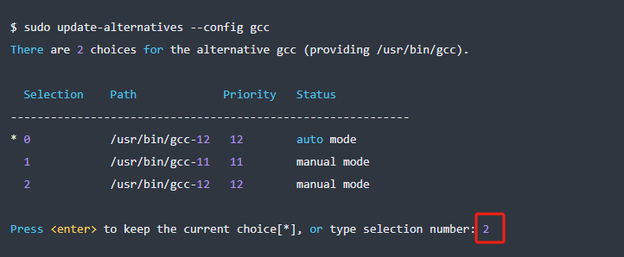

**第四步**：查看编译器版本，如果版本是12，则设置成功

gcc -v

### 1.6 驱动安装

**第一步**：进入tty模式

sudo telinit 3

**第二步**：进入tty以后，先输入用户名，再输入密码登录。

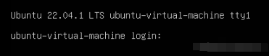

**第三步**：禁用X-window服务

sudo service gdm3 stop

**第四步**：进入存放驱动文件的目录，查看驱动文件



**第五步**：赋予可执行权限并安装

sudo chmod 777 NVIDIA-Linux-x86_64-525.53.run

sudo ./NVIDIA-Linux-x86_64-525.53.run –no-opengl-files -no-x-check

安装过程中，一些提示选择如下：

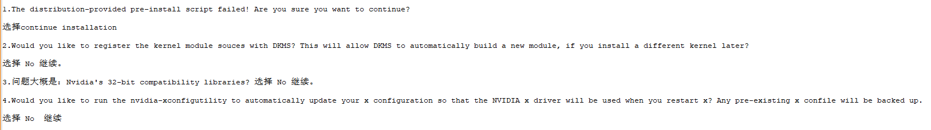

**第六步**：进入ubuntu桌面

sudo service gdm3 start

**第七步**：查看驱动是否安装成功，出现下图信息则代表驱动安装成功

nvidia-smi

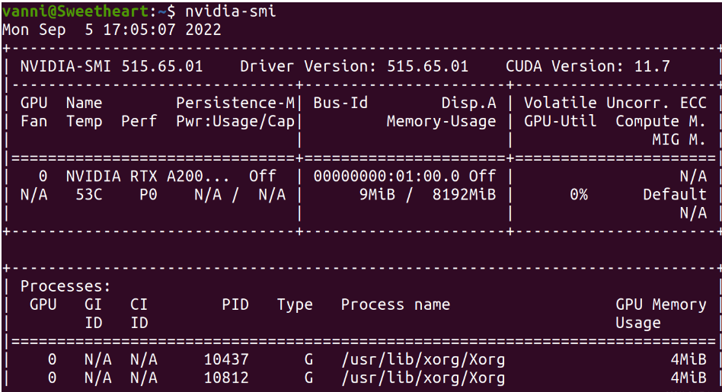

**总结：**

**以上顺序依次执行，不要跳跃，否则安装报错，耗时耗力。**

## **cuda安装**

### 2.1 下载cuda

网址：

<https://developer.nvidia.com/cuda-downloads>

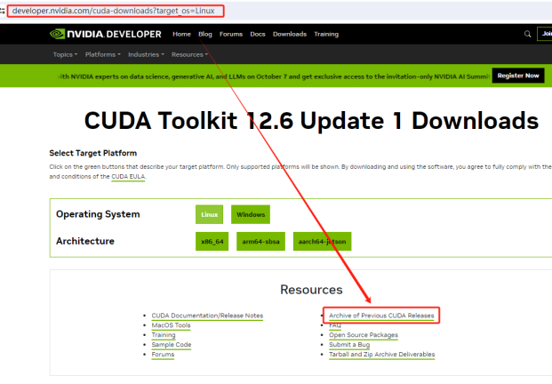

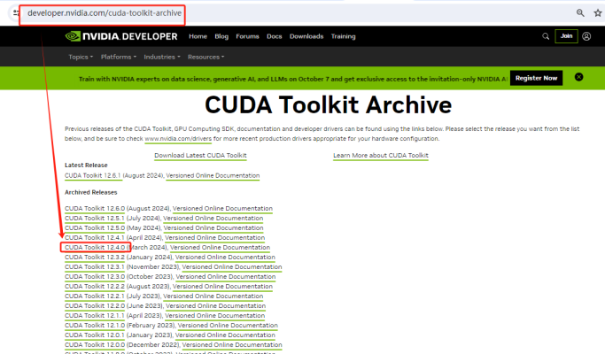

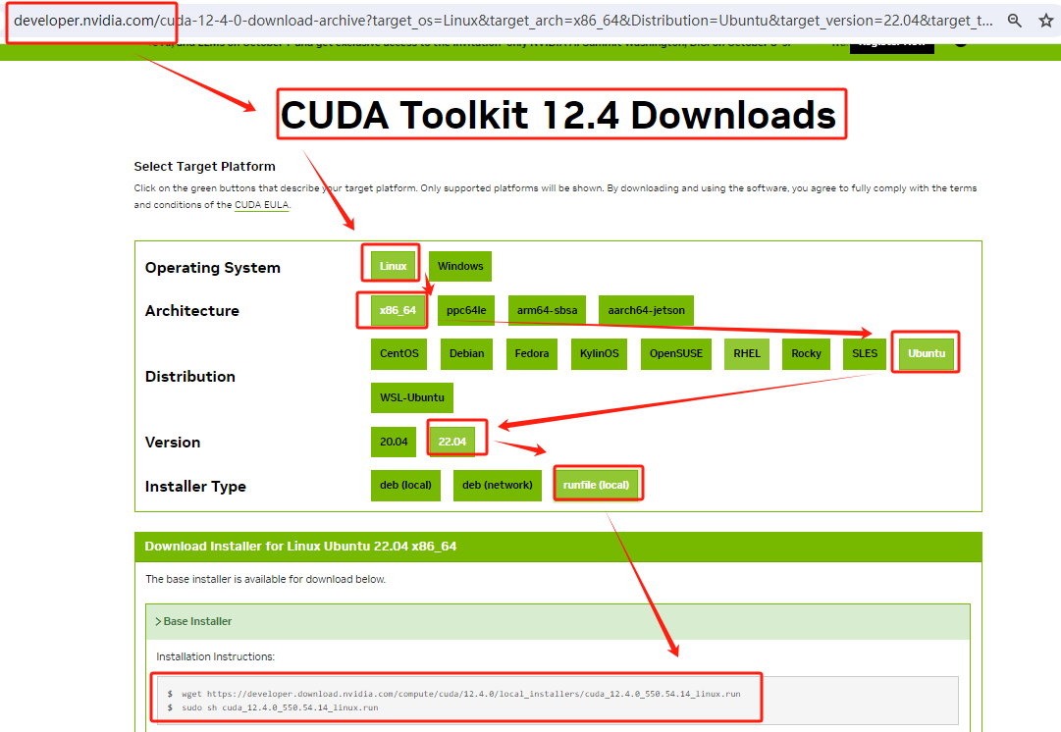

打开命令终端：输入以下命令进行下载



### 2.1 安装cuda

第一步：进入cuda文件所在目录

sudo chmod +x cuda_12.2.2_535.104.05_linux.run

sudo ./cuda_12.2.2_535.104.05_linux.run

第二步：根据提示修改一下内容

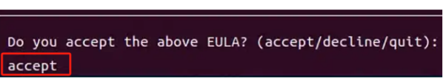

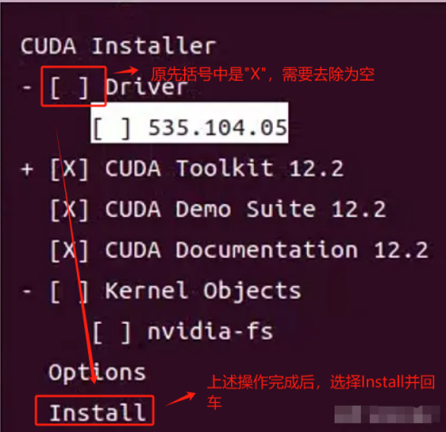

第三步：增加CUDA环境变量

sudo vim ~/.bashrc

export PATH=/usr/local/cuda/bin:$PATH

export LD_LIBRARY_PATH=/usr/local/cuda/lib64:$LD_LIBRARY_PATH

第四步：查看cuda版本

  nvcc -V

## **三、cudnn安装**

### 3.1 下载**cudnn**

网址：

https://developer.nvidia.com/cudnn-downloads

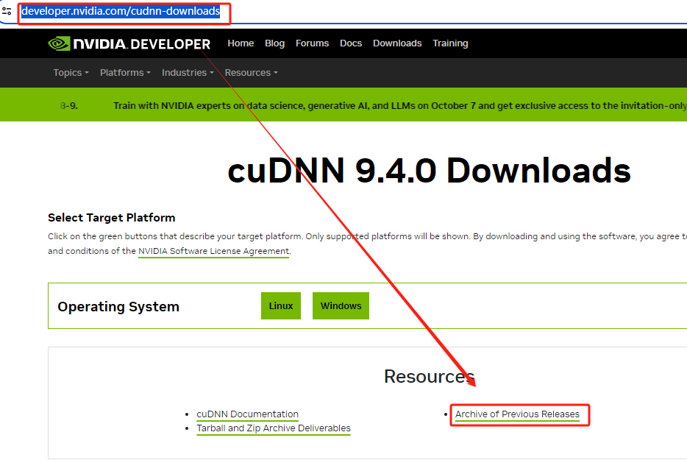

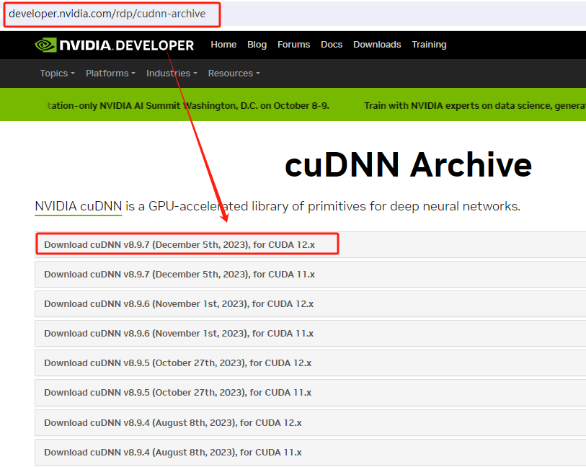

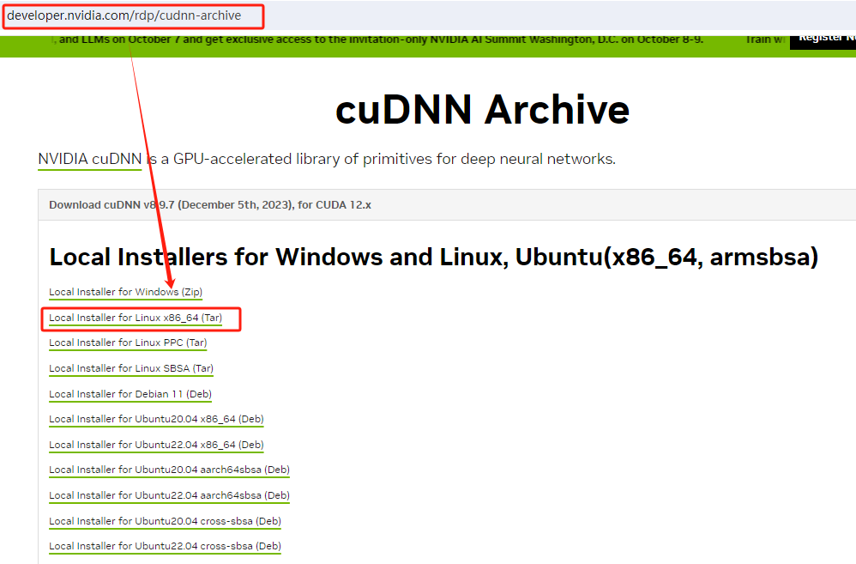

### 3.2 安装**cudnn**

第一步：解压文件命令

tar -xvf cudnn-linux-x86_64-8.9.5.30_cuda11-archive.tar.xz

第二步：将cuDNN解压出来的文件拷贝到之前安装的cuda文件加中

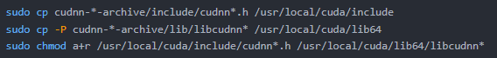

第三步：验证

cat /usr/local/cuda/include/cudnn_version.h | grep CUDNN_MAJOR -A 2

